算法过程可视化系统
需求分析文档

文档属性 | 内容
项目名称 | Algorithm Process Visualization System（算法过程可视化系统）
应用名称 | 算法过程可视化系统
App ID | cn.algoviz.web
编制日期 | 2026-06-19
编制小组 | 孟欣（组长）、李佳乐、宋启悦、冀文卓
项目周期 | 2026-06-19 ~ 2026-07-02（共 2 周）
引用规范 | OMG UML 2.5.1、DBML 1.0、IEEE 830-1998、GB/T 8567-2006、《软件工程专业毕业设计（论文）写作规范与要求(2026)》

目 录
1 问题定义
1.1 业务/教学背景
1.2 核心问题
1.3 项目定位与边界
2 可行性研究
2.1 技术可行性
2.2 经济可行性
2.3 操作可行性
2.4 法律/合规可行性
2.5 进度可行性
3 需求分析
3.1 系统目标
3.2 用户群体
3.3 功能需求
3.4 非功能需求
4 UML 与数据建模
5 AI 辅助需求分析的应用
6 附录

1 问题定义
1.1 业务/教学背景
数据结构与算法是计算机相关专业的核心课程，其学习成效直接决定后续操作系统、数据库、编译原理等课程的学习深度。然而在《数据结构》课程的实际教学中，长期存在以下痛点：
● 抽象概念难以建立心智模型：链表的指针指向、栈/队列的入出顺序、二叉树的递归遍历、Dijkstra 的松弛过程等动态行为，仅凭伪代码与静态插图难以在脑海中复现。
● 执行过程不可回溯：传统课堂演示一过即逝，学生在课后复习时无法逐步暂停、回放某一关键步骤；终端控制台的 printf 调试只能输出最终结果或离散日志，无法以图形方式呈现状态演变。
● 代码与图形脱节：现有 PPT 动画往往与真实代码无关，学生看到的“动画”与教材中的代码片段无法对应，造成“看动画似乎懂了，写代码又不会”的割裂感。
● 测试用例难以复现：手工构造图、矩阵、稀疏矩阵等结构耗时冗长，学生在做对比实验、调参实验时缺乏可保存、可复用的测试用例库。
● 现有工具存在局限：在线可视化网站（如 visualgo、cs-visualizer）依赖网络且算法覆盖有限；桌面 IDE 调试器虽然精准但缺乏面向数据结构的可视化语义；二者皆不易二次开发与定制。
1.2 核心问题
如何为《数据结构》课程构建一个基于浏览器的、覆盖典型数据结构与算法的交互式实验平台，使每一行真实代码都能与可视化画布上的状态变化精确同步，并支持自定义测试数据与多档播放速度，从而真正打通“代码 — 状态 — 图形”的认知闭环？
1.3 项目定位与边界
本项目定位为《数据结构》课程设计的 Web 端算法可视化实验平台，以“专用画布 + 源码级同步 + 测试数据闭环”为三大核心能力，目标用户群体为高校教师与本科生；产品对外展示名称即为“算法过程可视化系统”。
1.3.1 项目范围（系统将提供）
● 覆盖《数据结构》课程主流算法的可视化：包括线性表（顺序表/单链表/双链表/循环链表）、栈与队列（顺序表/链表/循环队列、括号匹配、表达式计算）、树结构（二叉树/哈夫曼树）、图结构（邻接矩阵/邻接表/Dijkstra 最短路径）以及典型递归与排序算法等。
● 采用 Vue.js 3 + Vite + Canvas 技术栈构建单页 Web 应用，本地开发服务器监听 5173 端口，部署形态为静态资源，可托管于校内 Web 服务器或本地直接打开。
● 发布形式包括 Vite 构建出的静态发行包（HTML + JS + CSS）以及开发期热重载环境，适合教师课堂演示、学生课后自学与课程作业实验。
● 核心能力包括：算法分类目录、专用算法画布、源码级同步、测试用例选择、随机数据生成、播放/暂停/单步/重置控制、播放速度调节、当前步骤说明、复杂度展示。
1.3.2 边界划定原则
● 面向单机使用，不引入登录、云同步、社交分享等需要联网的能力。
● 不包含算法源码的在线编译/执行能力，平台内置算法实现由开发团队预置，用户不可任意上传执行任意代码。
● 不包含课程管理（作业发布、批改、评分）功能，平台聚焦“可视化实验”而非“教学管理”。
● 不引入用户体系，不收集任何个人数据；用户输入的测试数据仅在浏览器会话中保留。
● 首版不支持移动端深度适配，动画呈现质量与交互体验以桌面分辨率（≥ 1366×768）为基准。
2 可行性研究
2.1 技术可行性
关键技术 | 拟选型 | 论证说明
前端框架 | Vue.js 3.4 + Composition API | 成熟稳定，国内高校与企业广泛采用；响应式系统天然契合“数据 → 视图”同步场景；学习曲线平缓，团队成员熟悉，风险低。
构建工具 | Vite 5 | 基于原生 ES Modules，开发期热重载快，生产期产物体积小；默认监听 5173 端口；与 Vue 生态无缝整合。
UI 与样式 | 原生 CSS + 定制深色主题 | 采用统一深色主题（深蓝 #0F172A 系列），减少第三方依赖；通过 CSS 变量管理主题色，便于后续扩展浅色主题。
可视化渲染 | HTML5 Canvas 2D / SVG | Canvas 适合密集帧动画（如排序柱状图、节点遍历）；SVG 适合可点击的图节点；二者按场景互补，浏览器原生支持，零依赖。
路由 | Vue Router 4 | 为不同算法分配独立路由（如 /graph/dijkstra、/sort/quick），便于地址直达与状态隔离。
状态管理 | Pinia（或组合式 store） | 管理“当前算法 / 当前步骤 / 播放状态 / 测试用例 ID”等全局状态；API 简洁，调试方便。
数据结构 | 纯 JavaScript 对象 | 图、链表、树等结构均以 ES 对象表示，便于序列化保存与复现；无需引入额外库。
开发工具链 | Node.js 18 + npm + ESLint + Prettier | 团队采用统一格式化规则与 Lint，保证代码风格一致；成员均具备 Vue.js 项目开发经验。
测试 | Vitest + 手工 E2E | Vitest 与 Vite 同源，零配置；E2E 阶段以课堂演示用例进行手工回归。
结论：所选技术栈整体处于成熟稳定阶段，社区文档完整，团队成员均有相关经验，技术风险等级评定为 低；在 2 周开发周期内具备完整的技术落地条件。
2.2 经济可行性
● 授权成本：所选 Vue.js、Vite、Vue Router、Pinia、ESLint、Prettier 等均采用 MIT/BSD/Apache-2.0 等宽松开源协议，零授权成本。
● 运维成本：Web 端应用，构建产物为纯静态文件，可托管于校内已有 Web 服务器或本地文件协议直接打开，几乎零运维成本。
● 硬件成本：开发机为团队成员自有设备，目标运行环境对硬件无苛刻要求（4 GB 内存即可流畅运行）。
● 人力成本：4 名学生开发者在课程周期内并行投入，无额外人力支出，符合课程设计教学经费预算。
● 潜在收益：① 完成《数据结构》课程设计任务并获得课程学分；② 形成可对外开源的教学辅助工具，提升团队工程化能力与作品集；③ 平台可二次扩展为更多算法的实验环境，长期复用价值高。
综上所述，项目投入产出比合理，经济可行性 充分。
2.3 操作可行性
● 上手难度低：用户从顶部标签或左侧目录选择算法 → 在数据区填写或随机生成数据 → 点击“使用输入” → 点击“播放”即可观看动画，整个核心闭环不超过 4 步操作。
● 功能入口清晰：顶部为算法切换标签栏，左侧为输入数据 / 测试用例 / 播放控制 / 当前步骤 / 复杂度 五个面板，中央为可视化画布，按“信息密度”分区组织，避免单页过载。
● 输入容错完善：输入框对非法字符、长度越界、邻接矩阵非方阵、起点/终点不存在等情况进行校验，并以红色边框 + 文案提示，立即反馈，不会因为脏数据导致动画崩溃。
● 辅助功能丰富：随机图按钮、3 条预置测试用例（5/6/4 节点图）、播放速度滑块（约 700 ms 默认）、上一步/下一步、重置、当前步骤说明等共同降低使用门槛。
● 学习曲线平滑：所有算法共享同一交互范式（选择 → 输入 → 播放 → 观察），用户掌握第一个算法后，其余算法的操作几乎零迁移成本。
2.4 法律/合规可行性
● 开源协议兼容性：所选第三方依赖均采用 MIT、BSD、Apache-2.0 等宽松协议，彼此兼容；项目计划以 MIT License 发布。
● 数据隐私合规：本项目不采集、不上传、不传输任何用户个人信息；用户输入的测试数据仅在浏览器内存中存在，刷新页面即清除，符合 GDPR、《个人信息保护法》（PIPL）的数据最小化原则。
● 知识产权：所有原创算法实现、画布渲染逻辑、UI 设计均由项目组独立完成；引用第三方资源时在“关于”面板中明确署名；不抓取、不二次分发任何受保护内容。
● 品牌商标：产品名“算法过程可视化系统”为通用描述性名称，不与任何已注册商标冲突；Logo 与字体均来自团队自绘或采用允许商用的开源字库（如思源黑体）。
综上，项目在法律与合规层面无显著风险，可放心实施。
2.5 进度可行性
阶段节点 | 截止时间 | 主要交付工作
阶段 1 — 前期准备 | 2026-06-19 | 需求分析文档、可行性分析报告、技术选型报告、用例分析文档、成员分工表
阶段 2 — 系统设计 | 2026-06-21 | 系统架构设计、UI 原型与组件结构、模块接口规范、数据流与状态机设计
阶段 3 — 模块开发 | 2026-06-26 | 线性表 / 栈队列 / 树结构 / 图结构 / 排序 / 递归回溯 等可视化模块；交互组件与代码/步骤面板
阶段 4 — 系统集成 | 2026-06-28 | 模块联调、构建打包、性能与浏览器兼容性测试
阶段 5 — 文档整理 | 2026-07-01 | 用户手册、测试报告、系统实现文档、README、源码注释整理
阶段 6 — 答辩准备 | 2026-07-02 | 答辩 PPT、演示视频、源码材料包、演示脚本与问答准备
人力分工模式：组长孟欣负责系统架构、框架搭建与线性表模块；李佳乐负责栈队列模块与界面设计；宋启悦负责树结构与递归算法模块及测试体系；冀文卓负责交互组件、回溯算法模块与系统打包。并行推进策略：第 1 周第 1 天确定模块接口，使所有成员可并行开发；每日 20:00 例会同步进度并解决阻塞；组长在第 2 周第 1 天前完成主框架，使其余模块可即时集成。基于上述分工与并行策略，在 2 周周期内可按节点完成全部交付。
3 需求分析
3.1 系统目标
以下目标编号以 G 开头，每条目标配套可量化的验收标准。
编号 | 目标描述 | 度量/验收方式
G1 | 覆盖《数据结构》课程主流算法 | 至少实现线性表、栈队列、树结构、图结构、排序、递归回溯六大类共 20 种以上算法的可视化，每个算法均提供专用画布与代码同步。
G2 | 保证“代码 - 状态 - 画布”三方同步 | 100% 算法支持代码行级高亮，每帧均能映射至唯一一行真实源码与一条自然语言步骤说明，且步骤序号严格单调（如 1/30、2/30 …）。
G3 | 提供完整的播放控制 | 支持播放/暂停、单步前进、单步后退、重置；速度滑块（默认 700 ms，可在 100–2000 ms 之间调节）；在 i5-8500U 同级硬件上单步切换响应 ≤ 200 ms。
G4 | 测试数据闭环 | 支持随机生成、手动输入、预置测试用例一键载入；每个算法不少于 3 条预置测试用例。
G5 | 复杂度与步骤说明 | 每个算法在执行过程中实时显示时间复杂度（如 O((V+E) log V)）、空间复杂度（如 O(V)）以及当前步骤的自然语言说明。
G6 | 本地离线运行 | 构建产物为纯静态文件，安装包 ≤ 50 MB；启动时间 ≤ 2 s（首次加载）；断网情况下所有功能正常工作。
G7 | 界面统一与无障碍 | 全平台采用统一的深色主题；通过 WCAG 2.1 AA 级色彩对比；动画可随播放进度暂停以适配晕动症用户。
G8 | 可扩展架构 | 新增一个算法仅需实现统一接口（init/step/reset）并注册到目录配置文件，框架代码零改动。
3.2 用户群体
本系统为 单机单用户 应用，不引入账号体系；所有偏好与数据均按浏览器会话进行隔离。下列角色用于功能场景刻画与用例建模。
角色标识 | 角色描述 | 主要使用场景 | 核心诉求
STU | 数据结构课程在读本科生（计算机/软件工程相关专业），编程基础初级到中级 | 课前预习链表/树/图等抽象结构；课后复习老师讲解过的算法；做课程实验时验证自己手写代码逻辑。 | 希望快速、直观地看到算法每一步的状态变化；能对自己的测试用例反复观察；学习曲线低。
TCH | 高校《数据结构》课程任课教师或助教 | 课堂演示、布置实验题；为学生准备多组对比示例；考前点对点辅导。 | 演示画面美观、流畅；能保存预置课件用例；可投影到大屏不失真。
DEV | 希望自学算法的在职开发者或考研学生 | 工作之余复习、考研复试前突击；通过实验加深印象。 | 完整覆盖经典算法；不依赖网络。
3.3 功能需求
功能需求编号遵循 IEEE 830 风格（FR-XXX），按功能模块成组组织。
3.3.1 模块 1：导航与布局（NAV）
● FR-001：顶部导航栏自左到右依次显示：应用 Logo + 名称（“算法过程可视化系统”）、当前算法标签（如“冒泡排序 简单”、“快速排序 中等”、“Dijkstra 中等+”），用户点击标签可快速切换不同算法。
● FR-002：切换算法时主区域应即时切换至对应算法画布，并保留上一算法的输入历史；切换过程必须重置当前播放状态，避免上一算法残留动画。
● FR-003：系统采用统一深色主题（背景 #0F172A，主色 #3B82F6，强调色 #F59E0B）；节点高亮、当前操作元素采用对比色提示（如黄色高亮当前源点）。
● FR-004：页面布局采用左右两栏：左侧固定宽度的控制面板，右侧弹性宽度的可视化画布；在窗口缩放时画布自适应。
3.3.2 模块 2：输入数据（DATA）
● FR-010：“输入数据”面板根据当前算法类型显示不同输入控件：图算法显示节点数、源点选择、邻接边列表（每行格式“起点,终点,权重”）；排序算法显示数组输入框。
● FR-011：用户可点击“随机图/随机数据”按钮，根据当前算法生成合规数据：图算法生成连通图，数组生成指定长度的随机数组；点击“使用输入”按钮将当前输入应用到画布。
● FR-012：面板提供至少 3 条预置“测试用例”（如 5 节点图 / 6 节点图 / 4 节点图），用户点击即可一键载入对应数据。
● FR-013：系统应对非法输入（非数字、起点/终点超出节点数、空输入等）进行校验，以红色边框与文案提示用户。
3.3.3 模块 3：算法可视化画布（CAN）
● FR-020：系统应为每一类数据结构提供专用画布渲染器（不套用统一模板）：图算法以节点+加权边、线性表以节点+指针、栈/队列以纵/横向容器、树以分层节点、排序以柱状条带。
● FR-021：画布上节点应显示节点标签（如 A、B、C）；边应显示权重；图算法的每个节点下方显示当前最短距离（如 0、∞）。
● FR-022：在算法每一步执行时，应高亮当前操作元素：当前源点、被访问节点、被松弛的边、被比较元素等，至少使用三种以上颜色语义（默认 / 当前 / 已访问）。
● FR-023：画布应在窗口尺寸变化时自适应缩放；元素过多时自动启用滚动条而非压缩元素。
3.3.4 模块 4：播放控制（PLAY）
● FR-030：“播放控制”面板提供 4 个按钮：重置、上一步、播放、下一步。下方提供速度滑块（默认 700 ms，可在 100–2000 ms 间调节）。
● FR-031：面板下方实时显示当前进度（如“步骤 1 / 30”），并随播放推进自动更新。
● FR-032：系统应实现状态机驱动：idle / running / paused / completed 四态可控转换；已完成状态下禁用播放与单步按钮。
● FR-033：播放控制操作应支持键盘快捷键：Space 播放/暂停、← / → 单步、R 重置。
3.3.5 模块 5：当前步骤说明（STEP）
● FR-040：“当前步骤”面板用一段简短自然语言描述当前帧的核心操作，例如“初始化：源点 A(0)，dist[0]=0，其余为 ∞”。
● FR-041：步骤说明随播放进度实时刷新；用户可在“暂停”状态下停留观察。
● FR-042：步骤说明应紧扣源码逻辑（如对应代码行的语义），便于学习者建立“代码-状态”映射。
3.3.6 模块 6：复杂度展示（COMP）
● FR-050：“复杂度”面板始终显示当前算法的时间复杂度（如 O((V+E) log V)）与空间复杂度（如 O(V)）。
● FR-051：复杂度信息以醒目颜色显示，便于学习者一眼对比不同算法的性能差异。
● FR-052：面板支持鼠标悬浮显示复杂度推导简要说明（V 为节点数，E 为边数等）。
3.3.7 模块 7：算法目录与详情（NAV2）
● FR-060：应用支持按分类（线性表 / 栈队列 / 树 / 图 / 排序 / 递归）展开算法目录，用户可点击进入对应算法画布。
● FR-061：每个算法应在画布顶部显示标题（如“Dijkstra 最短路径（中等+）”）和简要说明，如“贪心算法，每次从未访问节点中选择距离源点最近的节点，然后松弛其所有邻接边”。
● FR-062：算法名称旁的难度徽章采用文字（简单 / 中等 / 中等+ / 高），分别对应不同的颜色背景。
3.4 非功能需求
3.4.1 性能需求
● 动画帧率：可视化画布在常规规模（数组长度 ≤ 100、图节点 ≤ 30、树高度 ≤ 8）下保持 ≥ 50 FPS。
● 响应时间：单步切换、用例载入、面板切换响应时间 ≤ 200 ms（基于 i5-8500U / 8 GB 内存）。
● 启动时间：首次加载 ≤ 2 s，热加载（已缓存）≤ 1 s。
● 资源占用：浏览器进程内存 ≤ 200 MB，CPU 空闲态 ≤ 3%，播放态 ≤ 25%。
● 构建产物：生产环境 JS 总大小 ≤ 1 MB（gzip 后），首屏请求数 ≤ 10。
3.4.2 兼容性需求
● 操作系统：Windows 10/11、macOS 11+、Ubuntu 20.04+ 主流发行版。
● 浏览器：Chrome 100+、Firefox 100+、Edge 100+；Safari 15+；建议使用 Chromium 内核浏览器。
● 屏幕分辨率：最低支持 1366×768，推荐 1920×1080；支持高分辨率（≥ 200% 缩放）下文字与图形不失真。
● 硬件要求：CPU x64 双核 1.6 GHz 以上、内存 4 GB 以上、磁盘剩余 ≥ 200 MB。
● GPU：要求支持 Canvas 2D 硬件加速，否则自动降级为低帧率渲染并提示用户。
3.4.3 易用性需求
● 交互规范：遵循平台原生快捷键习惯（Ctrl/⌘ 通用），按钮命中区域 ≥ 32×32 px；表单组件遵循统一深色主题。
● 学习成本：新用户从启动到完成第一次算法播放不超过 1 分钟；首屏内有完整的可视化提示。
● 操作容错：所有破坏性操作（清空输入、重置）需弹窗二次确认；导入非法输入给出明确错误信息。
● 国际化预留：UI 文案集中于资源字典，便于后续接入英文等其他语言。
3.4.4 安全与合规需求
● 数据本地性：用户输入的测试数据仅在当前浏览器会话中存在，不通过网络外发。
● 隐私采集规则：不采集用户个人信息、不上报埋点。
● 依赖供应链：定期使用 npm audit 扫描第三方依赖漏洞，CVSS ≥ 7 的高危漏洞需在 1 周内升级。
● XSS 防护：用户输入的字符串在显示前一律转义，不直接通过 v-html 渲染。
3.4.5 无障碍需求
● 颜色对比：在深色主题下文字与背景对比度 ≥ 4.5:1，达到 WCAG 2.1 AA 级。
● 色弱适配：高亮色不仅依赖颜色，亦伴随形状/边框变化（如选中节点同时加粗描边）。
● 动效适配：用户可通过暂停按钮随时停止动画，便于晕动症用户。
● 键盘可达：核心操作（播放/暂停、单步、切换算法）均可通过键盘完成，无需鼠标。
3.4.6 可维护性需求
● 组件复用规则：通用控件（按钮、滑块、面板）统一封装于 components/ui/ 目录；算法组件遵循统一接口契约 { name, difficulty, complexity, render(), runStep() }。
● 代码规范：ESLint + Prettier 强制约束；每次提交前自动格式化。
● 命名规范：组件 PascalCase（如 LinearList.vue）；函数 camelCase；事件 kebab-case。
● 测试覆盖：核心算法逻辑单测覆盖率 ≥ 70%；关键交互手工 E2E 用例 ≥ 10 条。
● 可扩展性：新增一个算法仅需实现统一接口并注册到目录配置文件，框架代码零改动。
4 UML 与数据建模
本章承载需求阶段的可视化建模产出，配套对应图表。
4.1 系统用例图
主参与者：学生（STU）、教师（TCH）、自学者（DEV）。核心用例包括：浏览算法目录、选择算法、输入数据、随机生成数据、载入预置用例、播放/暂停/单步、查看当前步骤说明、查看复杂度信息、切换算法。其中“首次启动引导”作为 include 关系附属于“选择算法”。
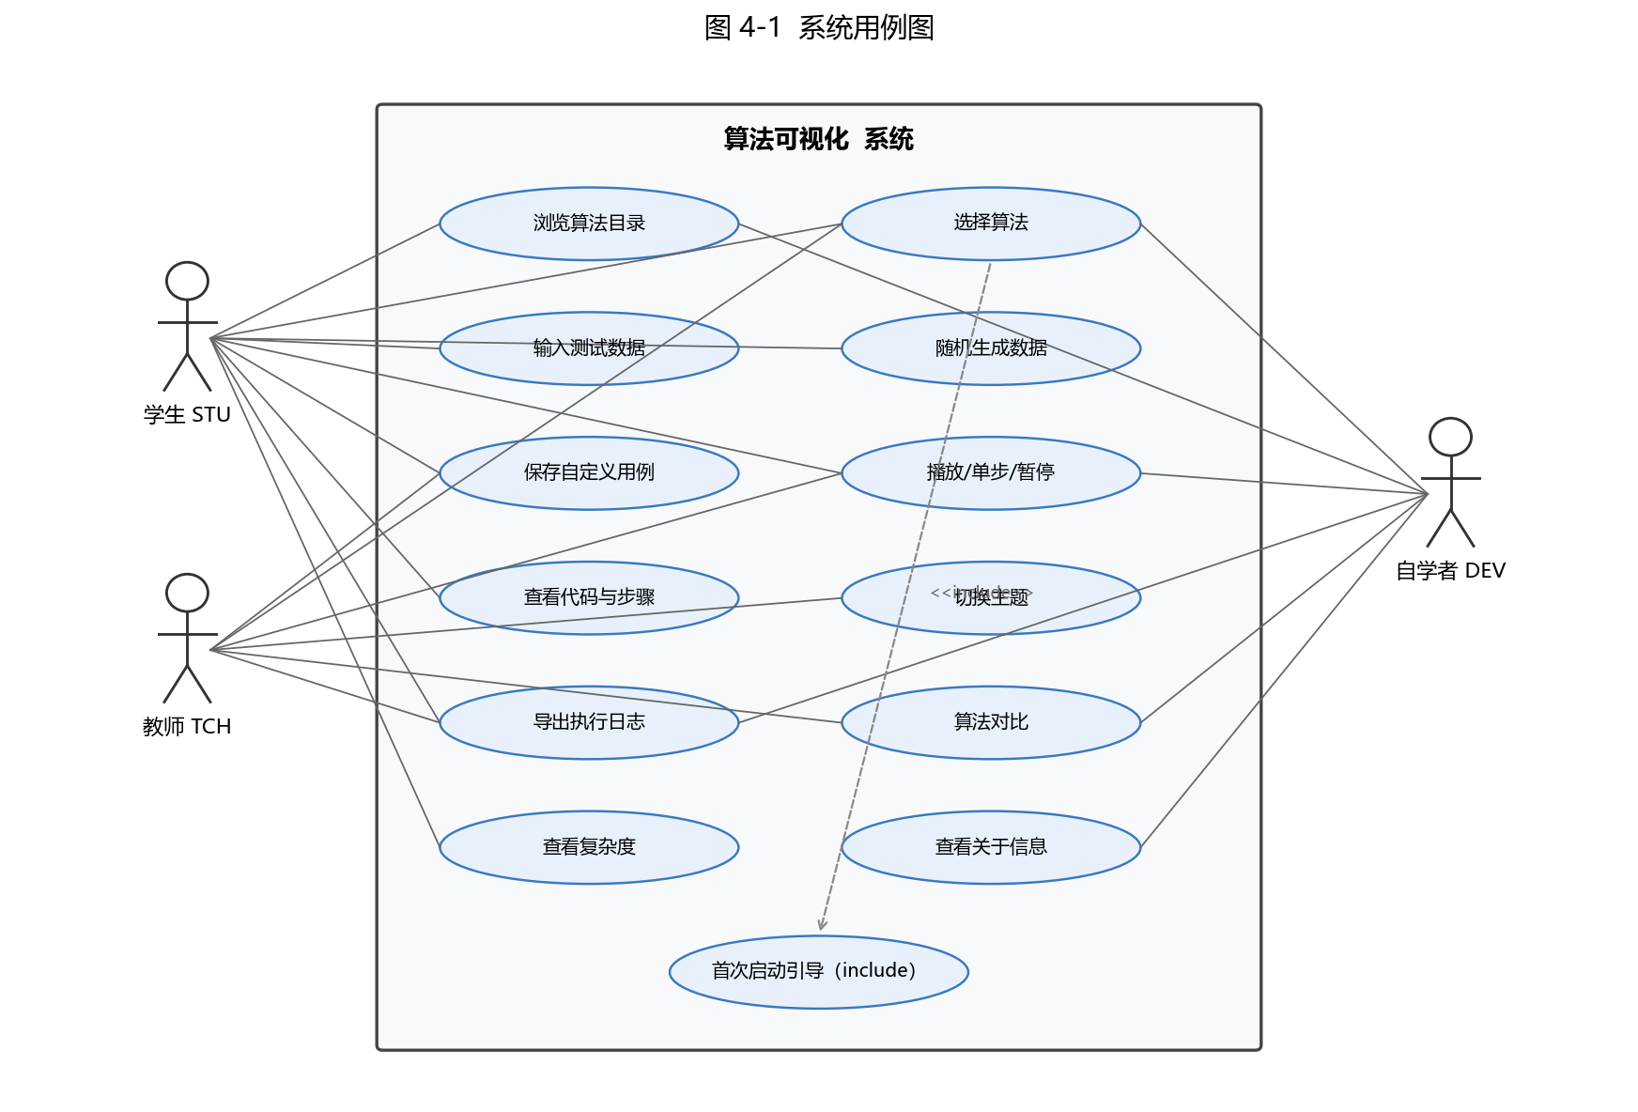
图 4-1 系统用例图
4.2 整体架构图 / 包图
采用三层 + 旁支的架构：表现层（Vue 单文件组件：Sidebar / Topbar / Canvas / Controls / DataPanel / StepPanel / ComplexityPanel）→ 领域层（algorithms/：图算法、排序、线性表、栈队列、树结构等）→ 基础设施层（router/、store/、utils/、theme/）；状态管理（Pinia）作为旁支贯通三层。三层之间通过响应式数据流与事件回调通信，避免单向耦合，保证模块可独立替换。
4.3 核心业务类图
核心类：Algorithm（抽象基类，含 name、difficulty、timeComplexity、spaceComplexity、code、init、step、reset）；GraphAlgorithm（Dijkstra 等）、SortingAlgorithm（冒泡 / 快速）、LinearListAlgorithm、TreeAlgorithm、StackQueueAlgorithm 等具体子类；Tracer（步骤记录器）；Stepper（播放状态机：idle/running/paused/completed）；TestCase（输入数据 + 元信息）。类间关系：Algorithm 与 Tracer 是聚合关系；Stepper 与 Algorithm 是关联关系（一个 Stepper 可驱动一个 Algorithm 的步骤序列）。
4.4 关键流程活动图
下图给出系统最核心的“算法播放主流程”活动图，覆盖从启动应用、选择算法、数据校验、构建步骤序列、渲染画布、按用户操作分支推进帧、直到全部步骤完成的全过程。决策节点（菱形）出现在“是否随机数据 / 校验通过 / 操作类型 / 是否末步”四处，充分体现了播放控制的状态分支。
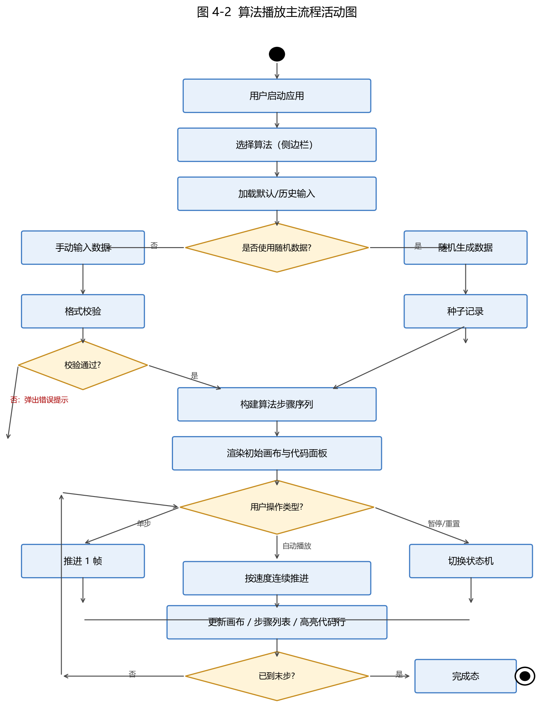
图 4-2 算法播放主流程活动图
4.5 数据流图（DFD）
为表达系统内外的数据搬运过程，采用 Yourdon-DeMarco 风格的数据流图（DFD）。外部实体包括“用户”“浏览器屏幕”“浏览器存储”“导出数据”；内部处理 P1–P5 涵盖数据输入与校验、算法执行与追踪、渲染与同步、用例与日志管理、导出引擎；数据存储 D1（用例库 TestCase）和 D2（执行日志 ExecutionLog）。数据流以箭头命名表达流向与含义，整体形成完整闭环，无悬空数据流。
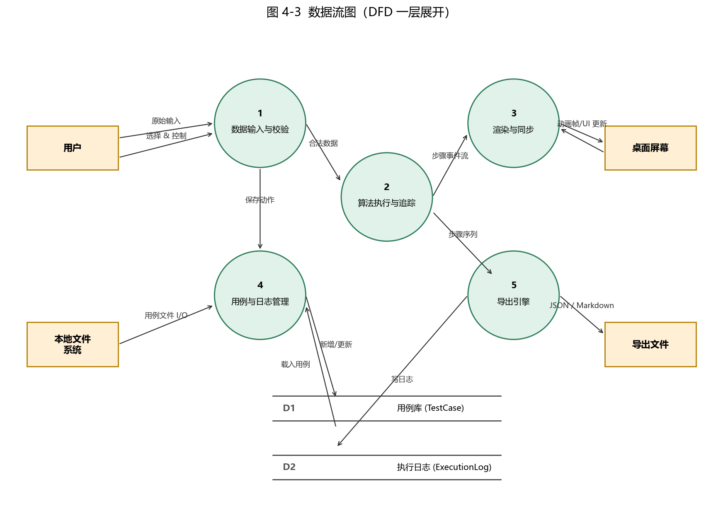
图 4-3 数据流图（DFD 一层展开）
4.6 状态机图（播放控制）
状态：idle、running、paused、completed。事件与转换：idle —play→ running； idle —stepForward→ paused； running —pause→ paused； paused —play→ running； running —last step done→ completed； completed —reset→ idle； 任意 —reset→ idle。
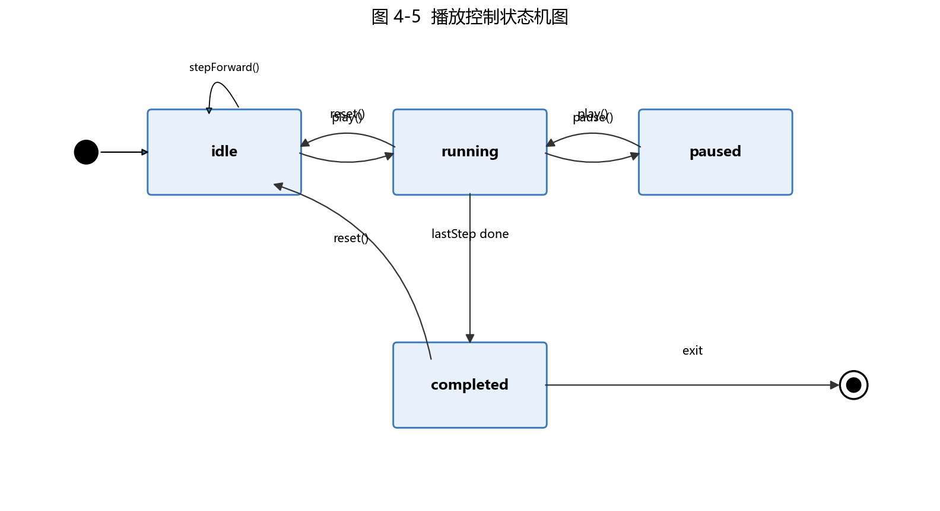
图 4-4 播放控制状态机图
4.7 数据模型设计：E-R 图与 DBML
本系统的本地持久化数据建模为 4 个实体：Algorithm（算法元数据，运行时常量）、TestCase（用户保存的输入用例）、ExecutionLog（每次运行产生的执行日志）、Preference（用户偏好键值对）。其中 Algorithm ↔ TestCase 为一对多“拥有”关系；Algorithm ↔ ExecutionLog 为一对多“产生”关系；TestCase ↔ ExecutionLog 为一对多“包含”关系。
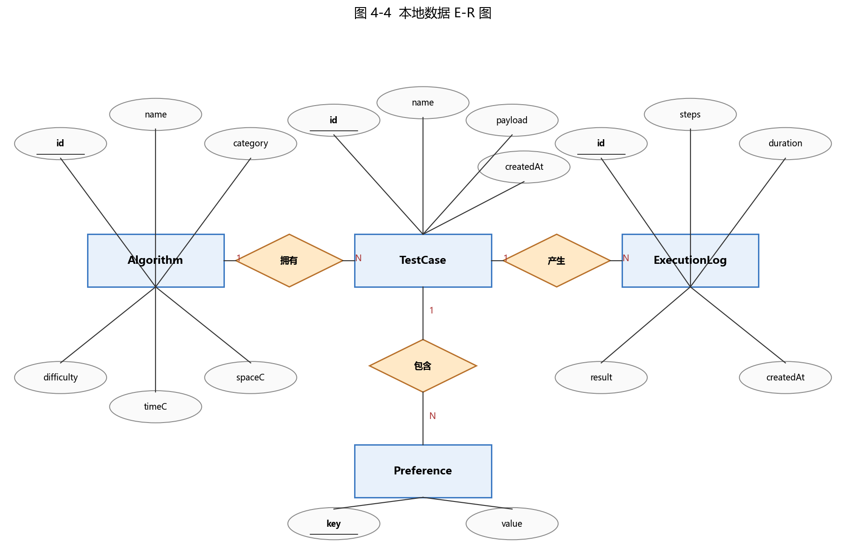
图 4-5 本地数据 E-R 图
若启用本地持久化（如 IndexedDB），主要表的 DBML 描述如下：
Table TestCase {
id int [pk, increment]
algorithm_id varchar [not null] // 算法标识，如 'graph.dijkstra'
name varchar [not null] // 用例名称
payload text [not null] // 输入数据（JSON 字符串）
created_at datetime [default: `now()`]
updated_at datetime
Indexes { (algorithm_id, name) [unique] }
}
Table ExecutionLog {
id int [pk, increment]
algorithm_id varchar [not null]
case_id int [ref: > TestCase.id, null]
steps text [not null] // 步骤序列（JSON）
duration_ms int
created_at datetime [default: `now()`]
}
Table Preference {
key varchar [pk] // theme / animation / shortcut / language ...
value text
}
5 AI 辅助需求分析的应用
本项目在需求阶段以 AI 工具作为协同生产力，把 AI 用作“能 7×24 小时陪同思考的需求工程师”，覆盖需求挖掘、用例生成、风险扫描、UML/DBML 建模、文档润色等环节。团队约定：AI 仅生成草稿与候选答案，所有产出必须经人工评审、复核与定稿后才会进入文档。
5.1 应用目标与原则
● 原则一“放大不替代”：AI 用于放大团队的需求覆盖度与产出速度，但不替代团队对业务的判断与决策。
● 原则二“可追溯”：所有 AI 产出都登记在文档版本记录中，并附人工复核记录，便于回溯。
● 原则三“分阶段使用”：需求挖掘 → 用例生成 → 风险扫描 → 建模辅助 → 文案润色，分阶段调用，避免“一锅烩”。
● 原则四“数据脱敏”：禁止把团队成员个人信息、未公开课题数据上传给在线 AI；本地知识脱敏后再使用。
5.2 应用场景与对应工具
应用场景 | AI 在这里做什么 | 使用工具 | 采纳比例
需求拆解 | 把模糊的“做一个算法可视化”愿景拆解为 7 个功能模块、30+ 条 FR。 | Trae IDE / ChatGPT | 采用 60% / 修订 30% / 剔除 10%
用例与边界条件生成 | 针对每个算法批量生成正常/边界/异常输入。 | Claude Code | 采用 65%
风险点识别 | 枚举浏览器兼容、动画性能、字体渲染、依赖供应链等可能踩坑点。 | ChatGPT | 采用 50%
UML / DBML 建模 | 依据自然语言需求生成用例图、类图、E-R 图骨架与 DBML 表。 | Claude Code + python-docx | 采用 70%
文档润色 | 对功能描述、错误提示、引导文案统一风格、纠正语病。 | ChatGPT | 采用 80%
可行性论证 | 从经济、操作、合规多维度补全可行性研究的论证逻辑。 | ChatGPT | 采用 55%
5.3 工作流与示范提示词（Prompt）
团队对 AI 的使用统一遵循“四步工作流”：① 设定角色与上下文 → ② 给出明确目标与产出格式 → ③ 提供输入材料与约束 → ④ 要求自我反思与校对。下面给出几条实际使用过的提示词模板。
5.3.1 提示词 P1：需求拆解
你是一名资深需求分析师。请基于以下产品愿景：
「面向《数据结构》课程的 Web 端算法可视化实验平台，覆盖排序/线性表/栈队列/树/图/递归等算法，
提供专用画布、源码级步骤同步与测试数据闭环」。
请输出：① 不少于 6 个一级功能模块；② 每个模块下 3~5 条 IEEE 830 风格的 FR-XXX；
③ 用 Markdown 表格输出；④ 用结尾段说明你不确定的需求点（不少于 3 条）。
5.3.2 提示词 P2：用例与边界条件生成
针对“Dijkstra 最短路径可视化”模块，请生成 8 条测试用例，覆盖：
① 常规连通图（5/6/4 节点）；② 极端图（n=1、n=2、孤立节点、起点等于终点）；
③ 异常输入（含字母权重、空输入、起点超出节点数）。
对每条用例输出：用例名 / 输入数据 / 预期可视化行为 / 预期最短路径 / 说明。
5.3.3 提示词 P3：风险扫描
你是一名 Vue.js + Vite 资深前端工程师。请列出本项目可能遇到的 10 个高风险点（含浏览器兼容、
Canvas 性能、依赖供应链、动画卡顿、移动端适配等），对每个风险输出：
现象 / 触发条件 / 严重程度（高/中/低）/ 缓解方案 / 备选方案。
5.3.4 提示词 P4：UML / DBML 骨架生成
请基于以下需求摘要：「平台需要本地保存测试用例、执行日志、用户偏好；用例归属算法；
执行日志可关联用例，亦可独立存在；偏好使用键值对存储」，输出 DBML 表结构（含主外键、索引），
并附 PlantUML 用例图脚本，描述学生/教师/自学者对系统的核心用例。
5.4 AI 辅助产出清单（实物）
● FR 编号清单初稿：AI 给出 42 条，人工修改 + 扩展至 30+ 条 FR。
● Algorithm 抽象基类 JavaScript 接口骨架：含 8 个公开方法签名与文档注释。
● 测试用例边界条件清单：覆盖 6 类算法、共计 60+ 条用例草案，最终选 30+ 条精修后入库。
● 兼容性问题预案：浏览器 Canvas 性能差异、字体渲染、依赖版本冲突等 12 条预案。
● 本文档第 2/3/4/6 章的部分二级标题与文案初稿。
5.5 效果验证与人工复核机制
● 人工复核分工：组长（孟欣）逐条核对需求与功能边界、剔除 AI 幻觉项；李佳乐复核 UI/交互可行性与文案风格；宋启悦复核测试用例覆盖度与边界条件；冀文卓复核技术选型、版本号、构建链路与法律合规。
● 采纳率统计：AI 草稿被原样采纳约 60%，需要修改后采纳约 30%，被剔除约 10%（多为虚构 API、不准确版本号、与课程边界冲突的功能）。
● 三级评审：AI 产出 → 单人复核 → 组内交叉评审 → 组长定稿，确保产出质量。
● 结论：AI 辅助显著提升了需求梳理的效率与覆盖度，但不能替代领域判断与团队对齐；在课程设计这种高强度短周期项目中，AI 的“扩展思路、补全细节、统一文风”三种能力价值最高。
5.6 风险与边界
● 幻觉风险：AI 可能给出虚构的 API、版本号或文档链接，需通过官方文档二次核实。
● 版权风险：AI 生成的代码片段可能与开源代码相似，需用 GitHub 搜索或代码相似度工具自查。
● 上下文截断风险：长文档容易超出模型上下文，团队约定单次提问产出不超过 2000 字，分批迭代。
● 数据合规风险：禁止将含个人信息、内部文档的内容直接发送给在线 AI，必须先脱敏。
6 附录
6.1 算法全量清单
分类 | 算法清单（含难度）
线性表 | 顺序表-数组（简单）；单链表-不带头节点（简单）；单链表-带头结点（简单）；双链表-不带头结点（中等）；双链表-带头结点（中等）；循环单链表（中等）；循环双链表（中等）
栈和队列 | 栈-顺序表（简单）；栈-链表（简单）；队列-顺序表（简单）；队列-链表（简单）；循环队列（中等）；括号匹配（简单）；表达式计算（中等）
树结构 | 二叉树-链式存储（简单）；二叉排序树（中等）；哈夫曼树（中等）；线索二叉树（中等）
图结构 | 邻接矩阵（简单）；邻接链表（简单）；BFS（中等）；DFS（中等）；Dijkstra 最短路径（中等+）
排序 | 冒泡排序（简单）；快速排序（中等）；直接插入排序（简单）；希尔排序（中等）；简单选择排序（简单）；归并排序（中等）
递归与回溯 | 汉诺塔（中等）；棋盘覆盖（中等）；图着色（中等）；迷宫求解（中等）
6.2 术语表
术语 | 释义
专用画布 | 针对每一类数据结构使用对应渲染策略的可视化区域，不套用统一模板。
源码级步骤同步 | 每一帧动画与一行真实源码、一条自然语言步骤说明三方绑定。
测试数据闭环 | 支持随机生成、手动输入、用例载入、结果观察的完整数据通路。
难度徽章 | 标注算法对学习者的认知难度，分简单 / 中等 / 中等+ / 高 四档。
播放速度 | 单步切换之间的等待毫秒数，可在播放控制面板的滑块中调节。
状态机 | 由 idle / running / paused / completed 四个状态构成的播放控制模型。
6.3 参考文献与引用规范
[1] OMG, Unified Modeling Language Specification, Version 2.5.1, 2017.
[2] DBML, Database Markup Language Specification 1.0, https://dbml.dbdiagram.io/.
[3] IEEE Std 830-1998, IEEE Recommended Practice for Software Requirements Specifications.
[4] GB/T 8567-2006, 计算机软件文档编制规范.
[5] 太原理工大学软件学院. 软件工程专业毕业设计（论文）写作规范与要求(2026).
[6] Cormen T H, Leiserson C E, Rivest R L, et al. 算法导论（第 3 版）[M]. 北京: 机械工业出版社, 2013.
[7] 严蔚敏, 吴伟民. 数据结构（C 语言版）[M]. 北京: 清华大学出版社, 2011.
[8] Vue.js Documentation, https://cn.vuejs.org/.
[9] Vite Documentation, https://cn.vitejs.dev/.
[10] Pinia Documentation, https://pinia.vuejs.org/zh/.
[11] MDN Web Docs, Canvas API. https://developer.mozilla.org/zh-CN/docs/Web/API/Canvas_API.
[12] WCAG 2.1, Web Content Accessibility Guidelines, W3C, 2018.
6.4 文档版本记录
版本 | 日期 | 作者 | 变更说明
v0.1 | 2026-06-19 | 孟欣 | 初稿：完成第 1~6 章基础内容，建立全部 FR 编号与系统目标 G 编号。
v0.2 | 2026-06-19 | 李佳乐 | 补充非功能需求（性能/兼容/无障碍）与可行性研究 2.2 / 2.3 节。
v0.3 | 2026-06-19 | 宋启悦 | 完善 UML 与数据建模章节，补充用例边界与术语表。
v0.4 | 2026-06-19 | 冀文卓 | 补充技术可行性表格、AI 辅助章节与参考文献。
v1.0 | 2026-06-19 | 孟欣 | 全文按学校论文规范统稿，调整字体字号字重与页边距，提交团队评审。

